**期末复习：**

1、在一单道批处理系统中，一组作业的提交时刻和运行时间如下表所示，试计算以下3种作业调度算法的平均周转时间T和平均带权周转时间W。

1. 先来先服务；（2）短作业优先；（3）响应比高者优先。

|  |  |  |
| --- | --- | --- |
| 作业 | 提交时刻 | 运行时间 |
| 1 | 8.0 | 1.0 |
| 2 | 8.5 | 0.5 |
| 3 | 9.0 | 0.2 |
| 4 | 9.1 | 0.1 |

运行完成时间=第一个运行时间+【（第二个提交时间+第一个运行时间）-第二个提交时间】+。。。。。。依次往后

带全时间=完成时间/运行时间

相应比=1+Tw/Ts（运行时间）Tw=提交时间+运行时间（等待时间）

（1）先来先服务执行顺序：1、2、3、4。平均周转时间：0.85 带权平均周转时间：3.375

（2）最短作业优先执行顺序：1、3、4、2。平均周转时间：0.675 带权平均周转时间：1.65

（3）响应比高者优先执行顺序：1、2、4、3。平均周转时间：0.825 带权平均周转时间：3

1. 在一个只允许单向行驶的十字路口，分别有若干由东向西、由南向北的车辆在等待通过十字路口。为了安全，每次只允许一辆车通过（东->西或南->北）。当有车辆通过时其他车辆等待，当无车辆在路口行驶时则允许一辆车（东->西或南->北）进入。请用P、V操作实现能保证安全行驶的自动管理系统。

PV操作有do.....while(true);组成里面内嵌有wait() 和 signal()组成在其中间是事件的发生或者完成。（最主要的是要考虑是同步问题还是互斥问题再设置变量）

答：一次只允许一辆车通过，并没有要求车辆交替通过，因此进程间是互斥关系。

mutex=1;

东->西汽车：

do{

wait(mutex)；

通过路口;

signal(mutex)；

}while(True);

南->北汽车：

do{

wait(mutex)；

通过路口;

signal(mutex)；

}while(True);

3、在一个盒子里，混装了数量相等的围棋白子和黑子。现在要用自动分拣系统把白子和黑子分开。设系统有两个进程P1和P2，其中P1拣白子、P2拣黑子。规定每个进程每次只拣一子。当一进程正在拣子时，不允许另一进程去拣；当一进程拣了一子时，必须让另一进程去拣。试写出这两个并发进程能正确执行的程序。

一次只允许拣一子，要求交替进行，因此进程间是同步关系。

S1=1,S2=0

P1： do{

wait(S1);

拣白子；

signal(S2);

}while(True）；

P2： do{

wait(S2);

拣黑子；

signal(S1);

}while(True）；

4、同学们在学校餐厅就餐，餐厅共有100个座位，当餐厅中少于100人就餐时，同学们才能进入餐厅就餐，否则只能在外等候就餐。如果把一个就餐的同学看作一个进程，请问：

（1）该如何怎样定义信号量解决这个问题。

（2）使用wait和signal操作，使用进程同步的方法，写出同学就餐问题的解决过程。　   
（1）第一步：确定进程间的关系，餐厅是各进程共享的公有资源，当餐厅中多于100名就餐同学时，其他同学就只能等待就餐。所以进程间是互斥的关系。

第二步：确定信号量及其值。只有一个公有资源：餐厅，所以设置一个信号量s。餐厅最多容纳100个进程，即可用资源实体数为100，s的初值就设为 100。

（2）s=100；

do{

wait(s);

就餐；

离开；

signal(s);

}while(True）；

5、若系统运行中出现如下表所示的资源分配情况，该系统是否安全？如果进程P2此时提出资源申请（1,2,2,2），系统是否将资源分配给它？为什么？

|  |  |  |  |  |  |  |  |  |  |  |  |  |
| --- | --- | --- | --- | --- | --- | --- | --- | --- | --- | --- | --- | --- |
| 进程 | ALLOCATION | | | | NEED | | | | AVAILABLE | | | |
| A | B | C | D | A | B | C | D | A | B | C | D |
| P0 | 0 | 0 | 3 | 2 | 0 | 0 | 1 | 2 | 1 | 6 | 2 | 2 |
| P1 | 1 | 0 | 0 | 0 | 1 | 7 | 5 | 0 |  |  |  |  |
| P2 | 1 | 3 | 5 | 4 | 2 | 3 | 5 | 6 |  |  |  |  |
| P3 | 0 | 3 | 3 | 2 | 0 | 6 | 5 | 2 |  |  |  |  |
| P4 | 0 | 0 | 1 | 4 | 0 | 6 | 5 | 6 |  |  |  |  |

此刻该系统是安全的，存在安全序列{P0，P3，P4，P1，p2}。

P2请求不能分配，系统会进入不安全状态。

6、设系统中3种类型的资源（A,B,C）和5个进程（P1，P2，P3，P4，P5），A资源的数量为17，B资源的数量为5，C资源的数量为20。在T0时刻系统状态如下表所示。

T0时刻系统状态

|  |  |  |  |  |  |  |
| --- | --- | --- | --- | --- | --- | --- |
| 进程 | 最大资源需求量 | | | 已分配资源数量 | | |
| A | B | C | A | B | C |
| P1  P2  P3  P4  P5 | 5  5  4  4  4 | 5  3  0  2  2 | 9  6  11  5  4 | 2  4  4  2  3 | 1  0  0  0  1 | 2  2  5  4  4 |
| 剩余资源数 | A B C | | | | | |
| 2 3 3 | | | | | |

系统采用银行家算法实施死锁避免策略。

1. T0时刻是否为安全状态？若是，请给出安全序列。
2. 在T0时刻若进程P2请求资源（0,3,4），是否能实施资源分配？为什么？
3. 在（2）的基础上，若进程P4请求资源（2,0,1），是否能实施资源分配？为什么？
4. 在（3）的基础上，若进程P1请求资源（0,2,0），是否能实施资源分配？为什么？

答案：

（1）T0时刻是安全状态，存在安全序列{p5,p4,p3,p2,p1}。（安全序列不唯一）

（2）不能分配，p2的请求大于剩余资源。

（3）可以分配，存在安全序列{p4,p5,p3,p2,p1}。（安全序列不唯一）

（4）不能分配，进入不安全状态。

7、设有一页式管理系统，向用户提供的逻辑地址空间最大为16页，每页2048字节，内存总共有8个存储块，试问逻辑地址至少应为多少位？

逻辑地址空间应为15位。

每页是2048B,即页内偏移地址为11位，16页说明页号为4位

所以逻辑地址为15位。

每页的逻辑空间x每页的字节（2^4*2^11=2^15）

8、在一分页存储管理系统中，逻辑地址长度为16位，页面大小为2048字节，对应的页表如下表所示。现有两逻辑地址为0A5CH和2F6AH，经过地址变换后所对应的物理地址各是多少？

|  |  |  |
| --- | --- | --- |
| 页号 | 块号 |  |
| 0  1  2  3 | 5  10  4  7 |  |

8、0A5CH🡪525CH

2F6AH的页号为5，已结超过页表长度，越界。

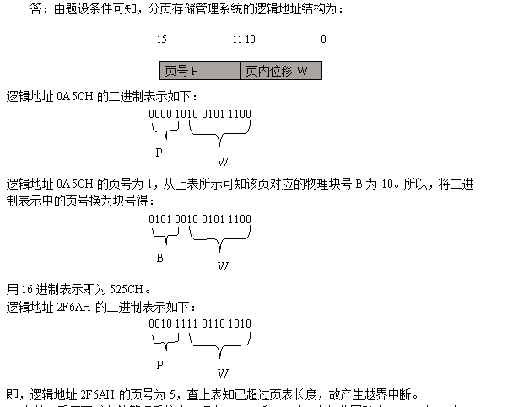

9、在某个采用页式存储管理的系统中，现有J1、J2和J3共3个作业同驻主存，其中J2有4个页面，被分别装入到主存的第3、4、6、8块中。假定页面和存储块的大小均为1024字节，主存容量为10KB字节。

1. 写出J2的页面映像表；
2. 当J2在CUP上运行时，执行到其地址空间第500处遇到一条传送指令：

MOV 2100,3100

请计算MOV指令中两个操作数的物理地址。

2100—>6196

3100—>8220

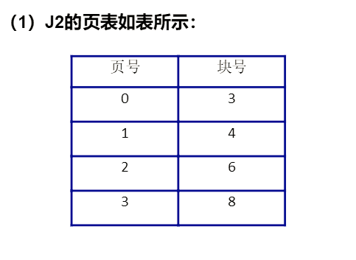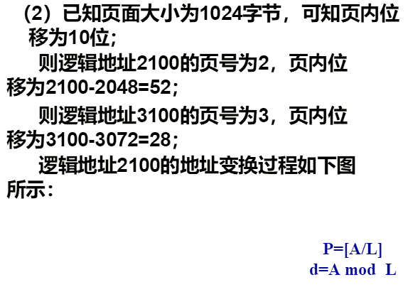

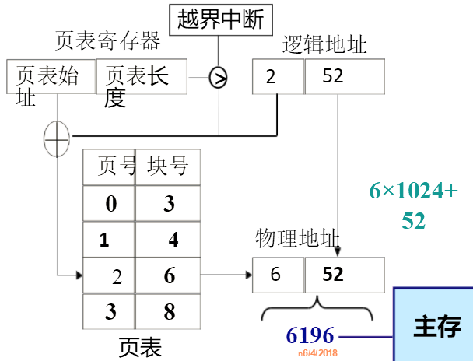

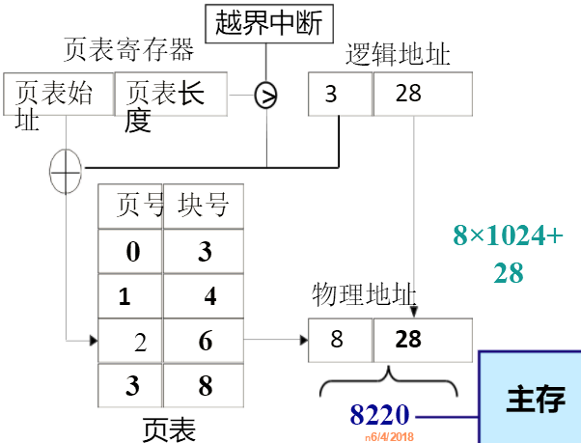

10、在请求分页系统中，某用户的编程空间为16个页面，每页1K，分配的内存空间为8K。假定某时刻该用户的页表如下图所示，试问：

（1）逻辑地址084B(H)对应的物理地址是多少？（用十六进制表示）

（2）逻辑地址5000(十进制)对应的物理地址是多少？（用十进制表示）

（3）当该用户进程欲访问24A0(H)单元时，会出现什么现象？

|  |  |
| --- | --- |
| 页号 | 块号 |
| 0 | 3 |
| 1 | 7 |
| 2 | 4 |
| 3 | 1 |
| 4 | 12 |
| 5 | 9 |
| 6 | 61 |
| 7 | 20 |

（1）084B算出页号为2，查表在内存第4个物理块中。

084B—>104B

（2）5000÷1024=4……904

页号为4，查表在内存第12个物理块中，页内地址为904。

12×1024+904=13129

(3)24A0 算出页号为9，查表不在页表中，缺页现象，请求从外存调页。

11、设一段表为：

|  |  |  |
| --- | --- | --- |
| 段号 | 基地址 | 段长 |
| 0  1  2  3  4 | 219  2300  90  1327  1952 | 600  14  100  580  96 |

1. 那么，逻辑地址（2,88）对应的物理地址是多少？

物理地址=基地址+段长（自身）

1. 逻辑地址（4,100）对应的物理地址是多少？

答案：

（2,288）对应的物理地址是178

（4,100）超过段长产生越界中断

12、考虑下面的页访问串：

1,2,3,4,2,1,5,6,2,1,2,3,7,6,3,2,1,2,3,6

假定有4、5、6个页块，应用下面的页面替换算法，计算各会出现多少次缺页中断。注意，所给定的页块初始均为空，因此，首次访问一页时就会发生缺页中断。

1. LRU（最近最久未使用）

（2）FIFO（先进先出）

（1）LRU:4（10次缺页）5（8次缺页）6（7次缺页）

（2）FIFO:4（14次缺页）5（10次缺页）6（10次缺页）

13、假定在某移动臂磁盘上的柱面由外向里从0开始顺序编号，移动方向是向外的，目前正在80号柱面读信息，并且有下述请求序列等待访问磁盘，90、110、55、50、75、125、30、20、140和25。请写出分别采用最短寻找时间优先和扫描（电梯）调度算法处理上述请求的次序，并求出这两种磁头算法的平均寻道长度。

答：最短寻找时间优先：75、90、110、125、140、55、50、30、25、20

平均寻道长度为：

(80-75+90-75+110-90+125-110+140-125+140-55+55-50+50-30+30-25+25-20)/10=19

扫描调度算法：75、55、50、30、25、20、90、110、125、140

平均寻道长度为：

(80-75+75-55+55-50+50-30+30-25+25-20+90-20+110-90+125-110+140-125)/10=18